**建筑可再生能源利用报告书**

公共建筑

|  |  |
| --- | --- |
| 工程名称 | 画逸巷院 |
| 工程地点 | 湖南-邵阳 |
| 设计编号 | BKA70053 |
| 建设单位 | 湖南工程学院建筑工程学院 |
| 设计单位 | 湖南工程学院建筑工程学院 |
| 设 计 人 | 范钦威、杨潇、柳施雨、曾信、盛宇杰 |
| 审 核 人 | 张方媛、曹伟平 |
| 审 定 人 | 张方媛、曹伟平、苏欢 |
| 设计日期 | 2024年12月29日 |



|  |  |
| --- | --- |
| 采用软件 | 建筑碳排放CEEB2024 |
| 软件版本 | 20240430(SP1) |
| 研发单位 | 北京绿建软件股份有限公司 |
| 正版授权码 | T19189668144 |

**目 录**

1 建筑概况 4

2 标准依据 4

3 软件介绍 4

4 气象数据 5

4.1 逐日干球温度表 5

4.2 逐月辐照量表 5

4.3 峰值工况 5

5 太阳能资源 6

6 围护结构概况 6

7 房间类型 7

7.1 房间参数表 7

8 暖通空调系统 7

8.1 系统类型 7

8.1.1 系统分区 7

8.1.2 热回收参数 7

8.2 制冷系统 8

8.2.1 默认冷源 8

8.3 供暖系统 8

8.3.1 默认热源 8

8.4 空调风机 9

8.4.1 独立新排风 9

8.4.2 风机盘管 10

9 照明 10

10 生活热水 10

10.1 热水需求 10

10.2 太阳能集热 10

10.3 热水设备 10

11 光伏发电 10

12 可再生能源利用 11

12.1 热泵空调 11

12.1.1 计算说明 11

12.1.2 地源/空气源利用 12

12.2 生活热水 12

12.2.1 计算说明 12

12.2.2 太阳能利用 12

12.2.3 地源/空气源利用 12

12.3 可再生发电 13

12.3.1 计算说明 13

12.3.2 计算结果 13

12.4 综合可再生利用率 14

12.4.1 计算说明 14

12.4.2 计算结果 14

# 建筑概况

|  |  |  |
| --- | --- | --- |
| 工程名称 | 新建项目 | |
| 工程地点 | 湖南-邵阳 | |
| 地理位置 | 北纬：27.00° | 东经：111.46° |
| 建筑寿命(年) | 50 | |
| 建筑面积(m2) | 地上2417 地下0 | |
| 建筑层数 | 地上3 地下0 | |
| 建筑高度（m） | 地上12.0 地下0.0 | |
| 建筑体积(m3) | 9078.81 | |
| 建筑外表面积(m2) | 4654.35 | |
| 北向角度 | 45 | |
| 结构类型 |  | |
| 外墙太阳辐射吸收系数 | 0.75 | |
| 屋顶太阳辐射吸收系数 | 0.75 | |
| 控温期 | 全年控温 | |

# 标准依据

1. 《建筑节能与可再生能源利用通用规范》GB55010-2021

2. 《民用建筑太阳能热水系统应用技术规范》GB 50364-2018

3. 《民用建筑绿色性能计算标准》JGJ/T 449-2018

4. 《近零能耗建筑技术标准》GB/T51366-2019

# 软件介绍

本报告内容由建筑碳排放CEEB2024计算并输出，建筑碳排放CEEB以CAD为平台，可与建筑节能模型无缝对接，以国家标准《建筑节能与可再生能源利用通用规范》、《建筑碳排放计算标准》为主要依据，支持包含太阳能、空气能、地热、风能等可再生能源系统应用的计算。

# 气象数据

## 逐日干球温度表

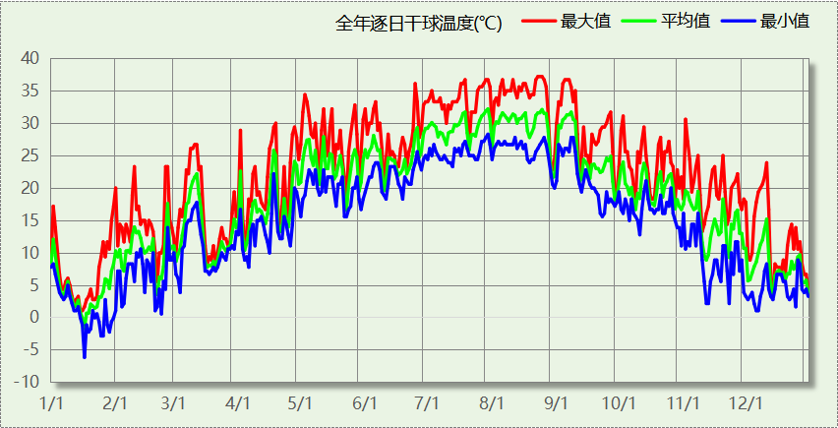

## 逐月辐照量表

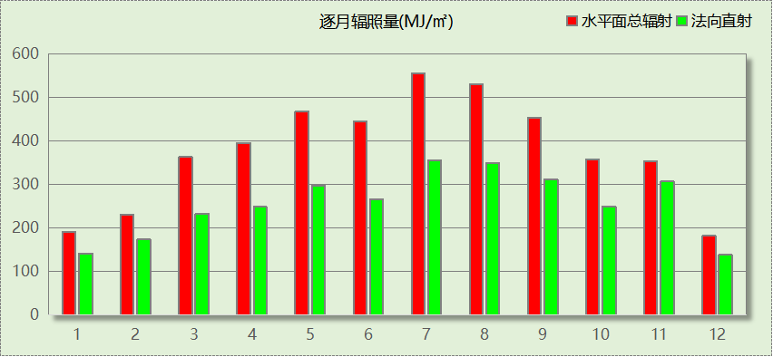

## 峰值工况

|  |  |  |  |  |  |
| --- | --- | --- | --- | --- | --- |
| 气象数据 | 时刻 | 干球温度(℃) | 湿球温度(℃) | 含湿量(g/kg) | 焓值(kj/kg) |
| 最热 | 08月22日15时 | 37.2 | 26.7 | 18.4 | 84.7 |
| 最冷 | 01月16日07时 | -6.1 | -6.1 | 2.2 | -0.7 |

# 太阳能资源

太阳能作为一种重要的可再生能源，对能源开发利用、调整能源结构、保护生态环境、应对气候变化、促进社会可持续发展具有重要意义。《民用建筑太阳能热水系统应用技术标准》GB 50364-2018中对我国不同地区的太阳能资源情况进行等级划分。

|  |  |
| --- | --- |
| 等级名称 | 水平面上年太阳辐照量(MJ/m2·a) |
| Ⅰ资源极富区 | ≥6700 |
| Ⅱ资源丰富区 | 5400~6700 |
| Ⅲ资源较富区 | 4200~5400 |
| Ⅳ资源一般区 | ≤4200 |

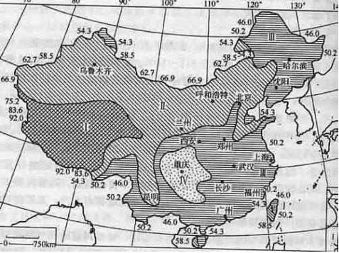

中国年太阳能分布图MJ/(m2•a)

# 围护结构概况

|  |  |  |  |  |  |
| --- | --- | --- | --- | --- | --- |
|  | | | 设计建筑 | | |
| 体形系数S | | | 0.51 | | |
| 屋顶传热系数K  和热惰性指标 D | | | 0.27  3.76 | | |
| 外墙传热系数K  和热惰性指标 D | | | 0.57  3.06 | | |
| 挑空(或架空)楼板传热系数K  和热惰性指标 D | | | 0.42  2.43 | | |
| 天窗传热系数K  和太阳得热系数 SHGC | | | －  － | | |
| 外窗（包括透明幕墙） | 朝向 | 立面 | 窗墙比 | 传热  系数 | 太阳得热系数 |
| 东向 | 东-默认立面 | 0.40 | 1.63 | 0.28 |
| 西向 | 西-默认立面 | 0.38 | 1.67 | 0.28 |
|  |  |  |  |  |
|  |  |  |  |  |

# 房间类型

## 房间参数表

|  |  |  |  |  |  |  |  |
| --- | --- | --- | --- | --- | --- | --- | --- |
| 房间类型 | 空调 温度℃ | 供暖 温度℃ | 新风量 | 渗透风 换气次数 | 人员密度 | 照明功率 密度 | 电器设备 功率 |
| 普通办公室 | 26 | 20 | 30(m3/h.人) | 0(次/h) | 8(㎡/人) | 8(W/㎡) | 15(W/㎡) |
| 普通办公室 | 26 | 20 | 30(m3/h.人) | 0(次/h) | 6(㎡/人) | 8(W/㎡) | 5(W/㎡) |
| 普通办公室 | 26 | 20 | 30(m3/h.人) | 0(次/h) | 10(㎡/人) | 8(W/㎡) | 13(W/㎡) |

# 暖通空调系统

## 系统类型

### 系统分区

|  |  |  |  |  |  |
| --- | --- | --- | --- | --- | --- |
| 系统编号 | 系统类型 | 制冷 SEER | 制热 HSPF | 面积(㎡) | 包含的房间 |
| Sys | 地暖/辐射板采暖/散热器采暖+风机盘管供冷 | － | － | 2155.68 | 所有房间 |

### 热回收参数

|  |  |  |  |  |  |
| --- | --- | --- | --- | --- | --- |
| 系统编号 | 热回收 | 供冷 | | 供暖 | |
| 回收效率 | 启动温(焓)差 | 回收效率 | 启动温(焓)差 |
| Sys | 全热回收 | 0.50 | 5℃ | 0.55 | 5(℃) |

## 制冷系统

### 默认冷源

#### 供应的系统

|  |  |
| --- | --- |
| 系统编号 | Sys |

#### 冷水机组

|  |  |  |  |  |  |
| --- | --- | --- | --- | --- | --- |
| 名称 | 类型 | 额定耗电量 (kW) | 额定制冷量 (kW) | 额定性能系数 (COP) | 台数 |
| 机组1 | 空气源热泵 | 30 | 150 | 5.00 | 1 |

#### 水泵系统

|  |  |  |  |  |  |  |  |
| --- | --- | --- | --- | --- | --- | --- | --- |
| 类型 | 调节 | 流量 (m3/h) | 扬程 (m) | 设计工作效率(%) | 输入功率 (kW) | 冷却塔耗电比 (kWh/m3) | 台数 |
| 冷冻水泵 | 单速 | 320 | 30 | 80 | 37.6 | － | 1 |

#### 运行工况

|  |  |  |  |  |  |  |
| --- | --- | --- | --- | --- | --- | --- |
| 负载率 (%) | 机组制冷量 (kW) | 机组功率 (kW) | 性能系数 (COP) | 冷却水泵功率 (kW) | 冷冻水泵功率 (kW) | 冷却塔功率 (kW) |
| 20 | 30 | 4.1 | 7.32 | － | 37.6 | 0 |
| 40 | 60 | 9.3 | 6.45 | － | 37.6 | 0 |
| 60 | 90 | 14 | 6.43 | － | 37.6 | 0 |
| 80 | 120 | 21.2 | 5.66 | － | 37.6 | 0 |
| 100 | 150 | 26.5 | 5.66 | － | 37.6 | 0 |

#### 制冷能耗

|  |  |  |  |  |  |  |  |
| --- | --- | --- | --- | --- | --- | --- | --- |
| 负荷区间 (%) | 区间负荷 (kWh) | 运行时长(h) | 制冷机组 (kWh) | 平均性能系数(COP) | 冷却水泵 (kWh) | 冷冻水泵 (kWh) | 冷却塔 (kWh) |
| 0~20 | 3014 | 585 | 412 | 7.32 | － | 21996 | 0 |
| 20~40 | 5436 | 124 | 793 | 6.86 | － | 4662 | 0 |
| 40~60 | 9388 | 126 | 1458 | 6.44 | － | 4738 | 0 |
| 60~80 | 15883 | 149 | 2657 | 5.98 | － | 5602 | 0 |
| 80~100 | 24379 | 183 | 4307 | 5.66 | － | 6881 | 0 |
| >100 | 117569 | 615 | 16298 | － | － | 23124 | 0 |
| 合计 | 175668 | 1782 | 25924 |  | － | 67003 | 0 |

## 供暖系统

### 默认热源

#### 供应的系统

|  |  |
| --- | --- |
| 系统编号 | Sys |

#### 热泵系统

##### 热泵机组

|  |  |  |  |  |  |
| --- | --- | --- | --- | --- | --- |
| 名称 | 类型 | 额定耗电量(kW) | 额定制热量(kW) | 额定性能系数 COP | 台数 |
| 热泵机组 | 空气源热泵 | 25 | 100 | 4.00 | 1 |

##### 热水循环泵

|  |  |  |  |  |  |
| --- | --- | --- | --- | --- | --- |
| 类型 | 流量(m3/h) | 扬程(m) | 设计工作效率(%) | 输入功率(kW) | 台数 |
| 单速 | 320 | 30 | 80 | 37.6 | 1 |

##### 运行工况

|  |  |  |  |  |
| --- | --- | --- | --- | --- |
| 负载率(%) | 机组制热量(kW) | 机组功率(kW) | 性能系数(COP) | 供暖水泵功率(kW) |
| 20 | 17 | 4 | 4.25 | 37.6 |
| 40 | 35 | 7.9 | 4.43 | 37.6 |
| 60 | 52 | 13.1 | 3.97 | 37.6 |
| 80 | 70 | 19.9 | 3.52 | 37.6 |
| 100 | 87 | 24.8 | 3.51 | 37.6 |

##### 制热能耗

|  |  |  |  |  |  |
| --- | --- | --- | --- | --- | --- |
| 负荷区间 (%) | 区间负荷 (kWh) | 运行时长 (h) | 平均性能系数 (COP) | 热泵机组 (kWh) | 供暖水泵 (kWh) |
| 0~20 | 3345 | 754 | 4.25 | 787 | 28350 |
| 20~40 | 5061 | 199 | 4.34 | 1166 | 7482 |
| 40~60 | 6201 | 144 | 4.19 | 1479 | 5414 |
| 60~80 | 5788 | 96 | 3.74 | 1547 | 3610 |
| 80~100 | 4837 | 63 | 3.51 | 1377 | 2369 |
| >100 | 13770 | 116 | － | 2877 | 4362 |
| 合计 | 39003 | 1372 |  | 9233 | 51587 |

## 空调风机

### 独立新排风

|  |  |  |  |  |  |
| --- | --- | --- | --- | --- | --- |
| 系统编号 | 新风量 (m3/h) | 单位风量耗功率 W/(m3/h) | 风机功率(W) | 运行时长(h) | 新风电耗(kWh) |
| Sys | 9179 | 0.24 | 2203 | 3000 | 6609 |
| 合计 | | | | | 6609 |

|  |  |  |  |  |  |  |
| --- | --- | --- | --- | --- | --- | --- |
| 系统编号 | 排风量 (m3/h) | 排风比 | 单位风量耗功率W/(m3/h) | 风机功率(W) | 运行时长(h) | 排风电耗 (kWh) |
| Sys | 7343 | 0.8 | 0.24 | 1762 | 3000 | 5287 |
| 合计 | | | | | | 5287 |

### 风机盘管

|  |  |  |  |  |
| --- | --- | --- | --- | --- |
| 系统编号 | 总功率(W) | 同时使用系数 | 运行时长(h) | 风机盘管电耗(kWh) |
| Sys | 400 | 1 | 1781 | 713 |
| 合计 | | | | 713 |

# 照明

|  |  |  |  |  |
| --- | --- | --- | --- | --- |
| 房间类型 | 单位面积电耗 (kWh/㎡) | 房间个数 | 房间合计面积 (㎡) | 合计电耗 (kWh) |
| 普通办公室 | 13.44 | 72 | 2319 | 31165 |
| 总计 | | | | 31165 |

# 生活热水

## 热水需求

|  |  |  |  |  |  |
| --- | --- | --- | --- | --- | --- |
| 分区 | 用水定额 (L/人·d) | 热水温差(℃) | 用水人数 | 年使用天数 | 所需热量 (kWh/a) |
| 办公 | 10 | 45 | 24 | 365 | 4507 |
| 总计 | | | | | 4507 |

## 太阳能集热

|  |  |  |  |
| --- | --- | --- | --- |
| 年集热量(MJ) | 年均集热效率 | 热量损失率 | 太阳能提供热量(kWh/a) |
| 2.6 | 0.4 | 0.25 | 0.216667 |

## 热水设备

|  |  |  |  |  |  |
| --- | --- | --- | --- | --- | --- |
| 热水设备 | 供热比例 | 供热量(kWh/a) | 性能系数 | 联供比例 | 耗电量(kWh/a) |
| 热泵 | 1 | 4507 | 3.5 | 0 | 1287.6 |
| 备注 | 热水设备承担的供热量=(总需求热量－太阳能供热量)×设备供热比例。 耗电量=供热量×(1-联供比例)÷性能系数。 | | | | |

# 光伏发电

|  |  |
| --- | --- |
| 月 | 发电量(kWh) |
| 1 | 2210 |
| 2 | 2350 |
| 3 | 3520 |
| 4 | 4740 |
| 5 | 6080 |
| 6 | 6370 |
| 7 | 8170 |
| 8 | 7600 |
| 9 | 5690 |
| 10 | 4210 |
| 11 | 2930 |
| 12 | 2910 |
| 总计 | 56780 |

# 可再生能源利用

## 热泵空调

### 计算说明

本条计算当供暖空调设备使用空气源热泵（集中机组或分体空调）、地源热泵机组、多联机机组时，相应可再生能源在采暖供热量中的贡献。

具体计算方法参照《近零能耗建筑技术标准》A.1.8提供的供暖系统中可再生能源利用量计算公式如下：

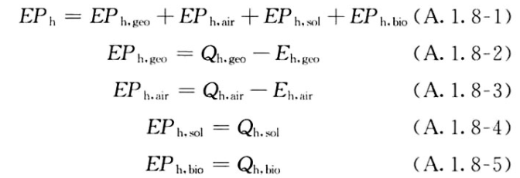

式中：EPh，geo——地源热泵供暖系统的年可再生能源利用量，kWh；

EPh，air——空气源热泵供暖系统的年可再生能源利用量，kWh；

EPh，sol——太阳能热水供暖系统的年可再生能源利用量，kWh；

EPh，bio——生物质供暖系统的年可再生能源利用量，kWh；

Qh，geo——地源热泵系统的年供暖供热量，kWh；

Qh，air——空气源热泵系统的年供暖供热量，kWh；

Qh，sol——太阳能系统的年供暖供热量，kWh；

Qh，bio——生物质供暖系统的年供暖供热量，kWh；

Eh，geo——地源热泵机组年供暖耗电量，kWh；

Eh，air——空气源热泵机组年供暖耗电量，kWh。

### 地源/空气源利用

|  |  |  |  |  |  |
| --- | --- | --- | --- | --- | --- |
| 类型 | 名称 | 年供热量 (kWh) | 年耗电量 (kWh) | 年可再生能源 利用量(kWh) | 采暖供热量比例 |
| 空气源热泵 | 热泵机组 | 39003 | 9233 | 29770 | 76% |

## 生活热水

### 计算说明

本条计算当生活热水采用了太阳能设备、热泵设备时，相应可再生能源在生活热水中的贡献。

具体计算方法参照《近零能耗建筑技术标准》A.1.9,提供的生活热水系统中可再生能源利用量计算公式如下：

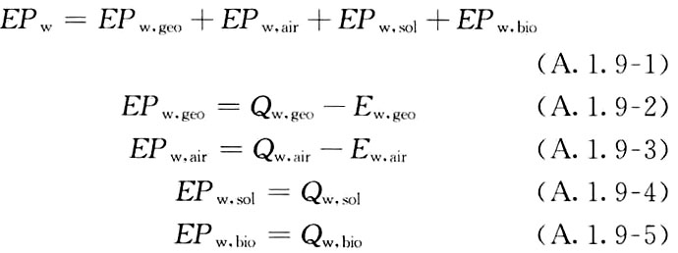

式中： EFw，geo——地源热泵生活热水系统的年可再生能源利用量，kWh；

EPw，air——空气源热泵生活热水系统的年可再生能源利用量，kWh；

EPw，gol——太阳能生活热水系统的年可再生能源利用量，kWh；

EPw，bio——生物质生活热水系统的年可再生能源利用量，kWh ；

Qw，geo——地源热泵系统的年生活热水供热量，kWh；

Qw，air——空气源热泵系统的年生活热水供热量，kWh；

Qw，sol——太阳能系统的年生活热水供热量，kWh；

Qw，bio——生物质生活热水系统的年生活热水供热量，kWh；

Ew，geo——地源热泵机组供生活热水年耗电量，kWh；

Ew，air——空气源热泵机组供生活热水年耗电量，kWh。

### 太阳能利用

|  |  |  |
| --- | --- | --- |
| 太阳能供热量(kWh) | 年热水需求量(kWh) | 太阳能提供热量比例 |
| 0 | 4507 | 0% |

### 地源/空气源利用

|  |  |  |  |  |
| --- | --- | --- | --- | --- |
| 热泵供热量 (kWh) | 热泵耗电量 (kWh) | 可再生 利用量(kWh) | 年热水需求量 (kWh) | 地源/空气源 提供热水占比 |
| 0 | 0 | 0 | 4507 | 0% |

## 可再生发电

### 计算说明

本条计算光伏、风力等可再生发电量在建筑运行电耗中的贡献。这里的运行电耗为真实的电能，不包括其他能源如市政热力、燃油燃气锅炉消耗的当量电。

### 计算结果

|  |  |  |  |
| --- | --- | --- | --- |
| 能耗分类 | 能耗子类 | 设计建筑  (kWh/㎡) | 备注 |
| 供冷电耗  (Ec) | 中央冷源 | 10.73 |  |
| 冷却水泵 | 0.00 |  |
| 冷冻水泵 | 27.73 |  |
| 冷却塔 | 0.00 |  |
| 多联机/单元式空调 | 0.00 |  |
| 供冷合计 | 38.45 |  |
| 供暖电耗  (Eh) | 中央热源 | 3.82 |  |
| 供暖水泵 | 21.35 |  |
| 热源侧水泵 | 0.00 |  |
| 多联机/单元式热泵 | 0.00 |  |
| 供暖合计 | 25.17 |  |
| 空调风机电耗  (Ef) | 新排风 | 4.92 |  |
| 风机盘管 | 0.29 |  |
| 多联机室内机 | - |  |
| 全空气系统 | 0.00 |  |
| 风机合计 | 5.22 |  |
| 照明电耗 | | 12.90 |  |
| 插座设备电耗 | | - |  |
| 其他电耗(Eo) | 电梯 | 0.00 |  |
| 独立排风机 | 0.00 |  |
| 生活热水 | 0.53 | 扣减了太阳能热水 |
| 其他设备 | 0.00 |  |
| 其他合计 | 0.53 |  |
| 建筑总能耗(E1)：电耗(kWh/㎡)(Etol) | | 82.27 | E1=Ec+Eh+Ef+Eo |
| 可再生能源(Er) | 光伏发电(Ep) | 23.49 |  |
| 风力发电(Ew) | 0.00 |  |
| 合计 | 23.49 |  |
| 可再生能源提供电量比例（Re） | | 28.55% | Re= Er/ Etol |

## 综合可再生利用率

### 计算说明

本条汇总建筑各类可再生能源在建筑综合能耗需求中的贡献率。

计算方法参照《近零能耗建筑技术标准》A.1.7，提供的建筑可再生能源利用率计算公式如下：

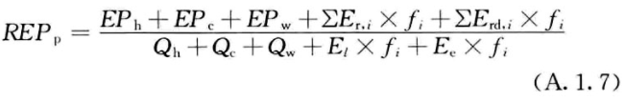

式中：REPp——可再生能源利用率，％；

EPh——供暖系统中可再生能源利用量，kWh；

EPc——供冷系统中可再生能源利用量，kWh；

EPw——生活热水系统中可再生能源利用量，kWh；

fi——i类型能源的能源换算系数，按本标准表A.1.11选取电耗与热量系数为2.6

Er，i——年本体产生的i类型可再生能源发电量，kWh；

Erd，i——年周边产生的i类型可再生能源发电量，kWh。

Qh——年供暖耗热量，kWh；

Qc——年供冷耗冷量，kWh；

Qw——年生活热水需求热量，kWh；

El——年照明系统能源消耗，kWh；

Ee——年电梯系统能源消耗，kWh。

### 计算结果

|  |  |  |
| --- | --- | --- |
| 能耗分项 | 需求量（电）(kWh/㎡) | 需求量（热）(kWh/㎡) |
| 耗冷量 | ­- | 72.69 |
| 耗热量 | - | 16.14 |
| 空调风机 | 5.22 | 13.56 |
| 照明能耗 | 12.90 | 33.53 |
| 插座设备 | - | - |
| 电梯 | 0.00 | 0.00 |
| 独立排风机 | 0.00 | 0.00 |
| 生活热水需求 | - | 1.86 |
| 其他设备 | 0.00 | 0.00 |
| 合计 | | 137.79 |
| 可再生分项 | 可再生发电 (kWh/㎡) | 可再生利用（热）(kWh/㎡) |
| 集中地源\空气源供热 | - | 12.32 |
| 单体空调\多联机供热 | - | 0.00 |
| 太阳能热水 | - | 0.00 |
| 热泵热水 | - | 1.33 |
| 光伏发电 | 23.49 | 61.09 |
| 风力发电 | 0.00 | 0.00 |
| 合计 | | 74.74 |
| 可再生能源利用率 | 54% | |